四 川 大 学 计 算 机 学 院、软 件 学 院
实 验 报 告

课程名称 | 操作系统课程设计 | 实验课时 | 2
实验项目 | Shell 脚本编程 | 实验时间 | 2022年4月7日
实验目的 | - 掌握创建 shell 脚本的基本步骤  - 学会使用条件测试  - 掌握 shell 脚本编程的基本语法  - 掌握 if 条件结构与 case 选择结构  - 掌握 for 循环、while 循环和 until 循环结构  - 学会 shift 命令的使用  - 学会 shell 脚本的调试  - 在掌握上述 Shell 脚本编程的基本知识后完成本次作业要求
实验环境 | VMware 装载的 CentOS 7（内存1GB 4核处理器 硬盘20GB）
实验内容（算法、程序、步骤和方法） | - 掌握 Shell 脚本编写基础内容和语法  在课上助教和老师的讲解下我掌握了 Shell 脚本编写的基础内容：  - Shell 脚本的格式  - Echo 命令  - Read 命令  - 条件测试 grep 命令  - 测试表达式的值  - 字符串测试  - 整数测试  - 逻辑测试  - 文件测试  - If 语句  - Case 选择语句  - For 循环语句  - While 循环语句  - Until 循环语句  - 循环控制 shift 命令  - 随机数和 expr 命令  - 函数  这一部分的基础内容都在本次实验课 ppt 中，以上具体内容便不再赘述，编程的过程中我遇到问题也是查阅本 ppt 或者去搜索相关命令手册。  - 使用 shell 编程完成指定作业  本次实验课老师布置了作业即：编写一个shell脚本，实现一个系统管理小工具，要求：  1）实现从文件中读取用户信息（用户名，密码，组别），根据文件每行信息，自动创建用户；2) 根据文件内容列表，删除对应用户；3) 其它功能可自行扩展增加；4) 文件名可以通过交互方式给定；5) 设计简单字符菜单，功能可选择。  Step Ⅰ 对要求进行分析，确定最终脚本实现的功能  仔细阅读本次作业要求后，发现本次作业的工作模块有以下几点  - 进行人机交互  - 进行文件处理（从文件中读取用户信息）  - 进行用户的基本操作  这些功能在理顺逻辑后实现起来并不复杂，于是我确定本次作业我的脚本实现的功能为人机交互实现对文件中用户信息进行批量增、删、改、查功能。  为了更加清晰展示作业逻辑，我绘制了图1.来展示逻辑关系，同时我在后续步骤（Step）中分别展示了增、删、改、查以及 main 模块所使用的函数，本次实验的代码以附件形式一并发送。  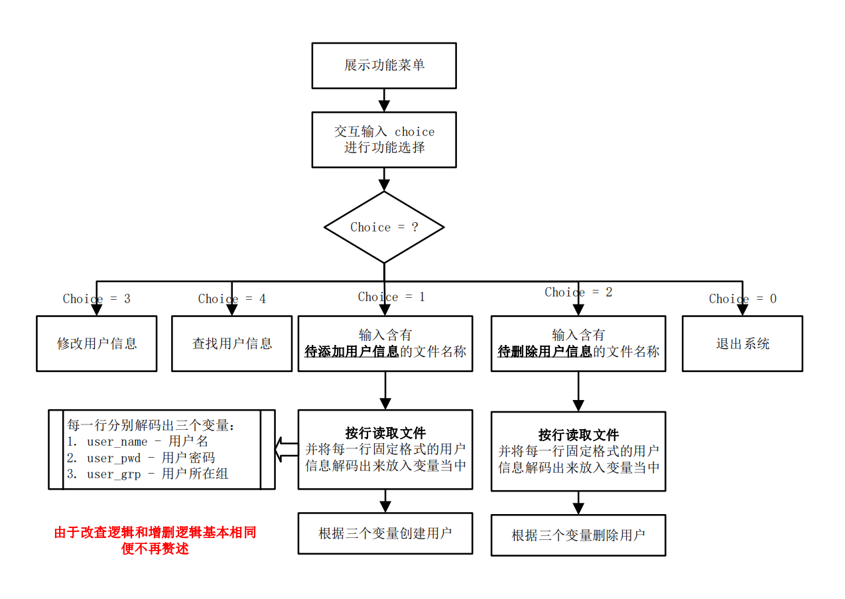  图1. 逻辑框架流程图  Step Ⅱ 搭建各个板块的代码  - 功能菜单：  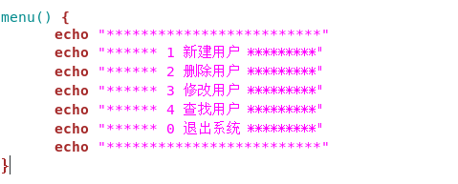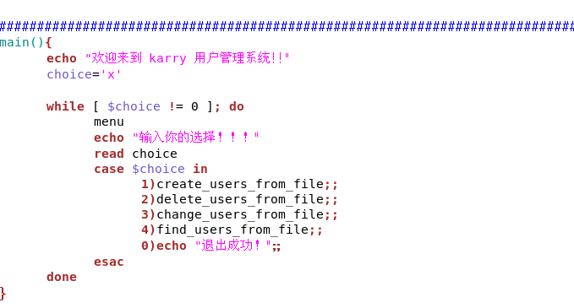  - 添加用户  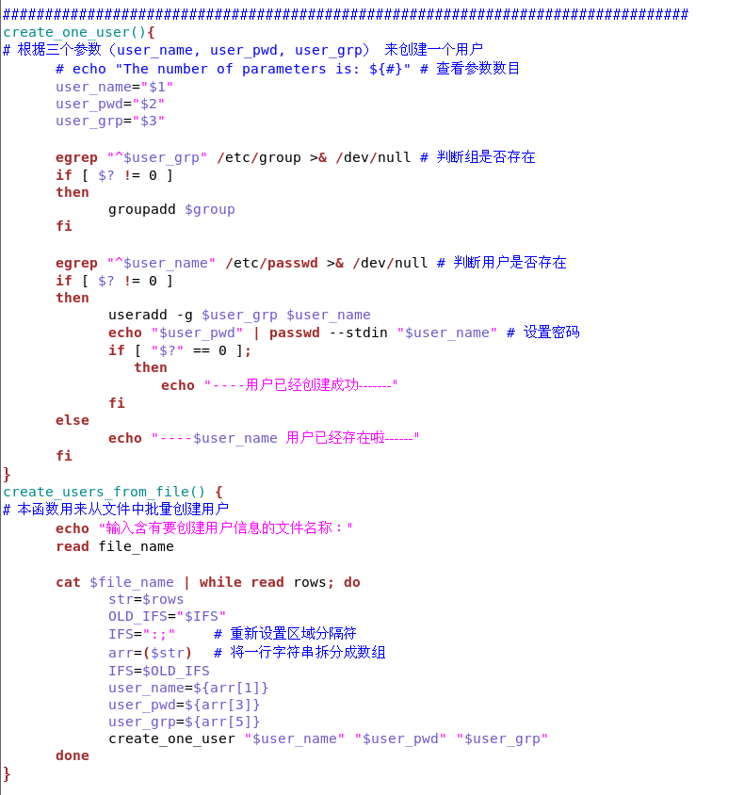  - 删除用户  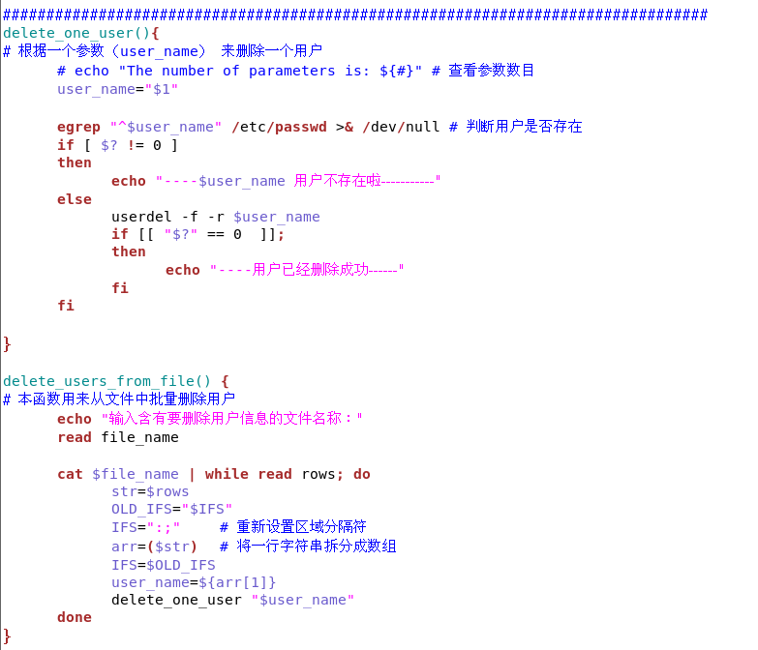  - 修改用户信息  本次实验我只完成了修改用户组别的功能，在后续的学习中我将继续完善相关功能。  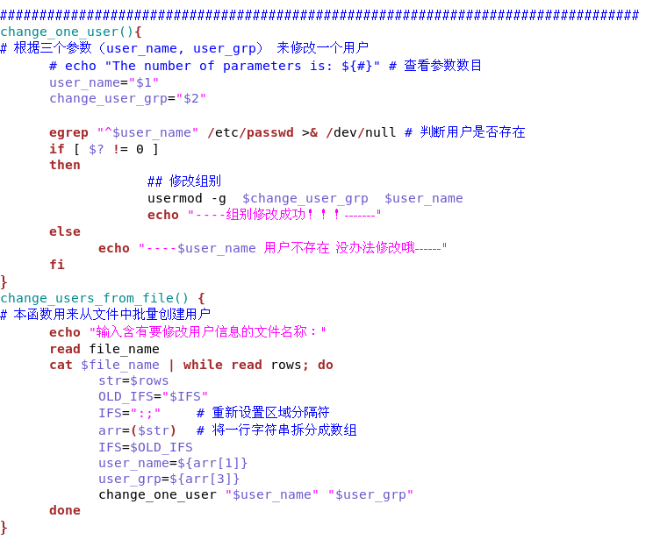  - 查找用户信息  本次实验我只完成了查找用户组别的功能，在后续的学习中我将继续完善相关功能。  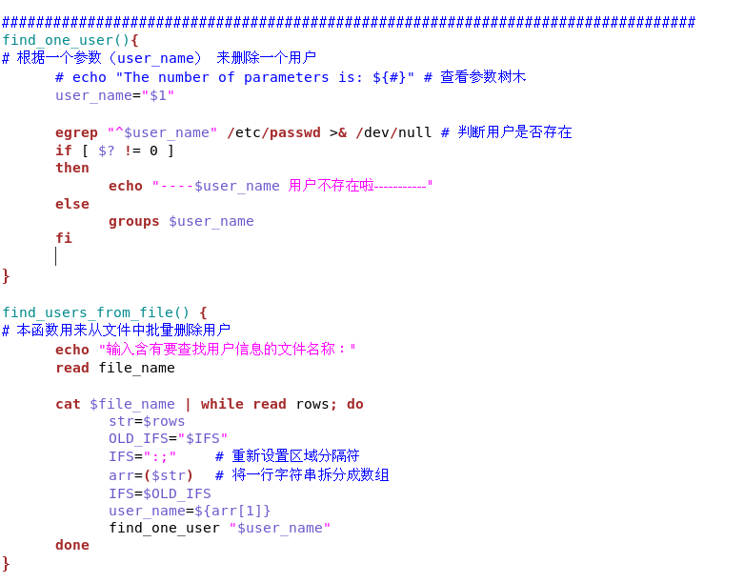
数据记录和计算 | 本节我将逐一展示相关功能的运行结果：  - Menu  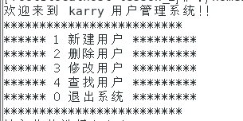  - 添加用户  刚开始的可以看到只有名字为 karry 的一个用户  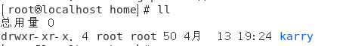  先来看一下含有待创建用户信息的文件（文件名为1.txt）：  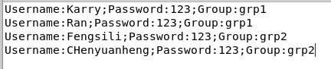  然后选择 1 进行添加用户：  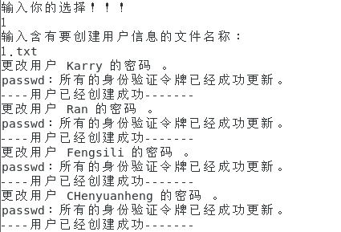  查看添加结果，我们发现所有的用户均按照相关信息添加成功：  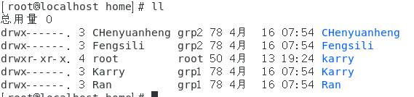  3． 删除用户  先来看一下含有待创建用户信息的文件（文件名为2.txt）其中只有用户名：  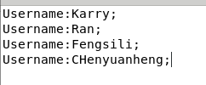  然后选择 2 进行删除用户：  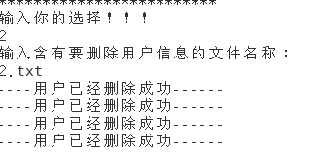  查看删除结果，发现完全符合预期只剩下了 “karry” 用户：  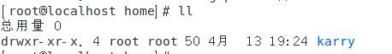  4． 修改用户信息  我们先来看一下修改信息前的情况：  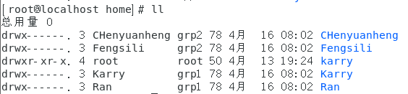  再看一下含有待修改用户的文件(3.txt)  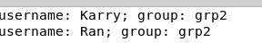  查看修改后的结果，发现“Karry”“Ran” 的组修改成功  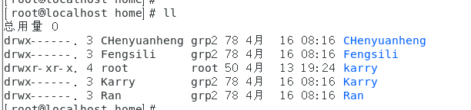  5．查找用户信息  我们延续上面的信息做了查找用户信息的实验。  4.txt 文件中的内容如下  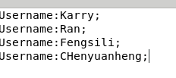  查看结果，完全符合预期：  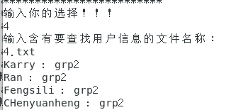  至此我们验证了所有的相关功能
结 论(结果) | 本次实验代码成功实现了老师所要求的两大模块内容，并且添加了改和查两大功能，相关代码测试完全正确！  充分达到了实验目标：  - 掌握创建 shell 脚本的基本步骤  - 学会使用条件测试  - 掌握 shell 脚本编程的基本语法  - 掌握 if 条件结构与 case 选择结构  - 掌握 for 循环、while 循环和 until 循环结构  - 学会 shift 命令的使用  - 学会 shell 脚本的调试  - 在掌握上述 Shell 脚本编程的基本知识后完成本次作业要求
小 结 | 这是本学期第二次实验课，我采用 shell 编程实现了作业所要求的所有功能，对 shell 编程有了深刻的理解。桑老师告诉我们 shell 编程的语法并不困难，我实际上手操作的时候发现的确如此，拥有 c, c++ 等语言的基础，在已经拥有代码编写逻辑的基础上我很快便了解了 shell 的基础语法。随后我花了较长的时间去思考代码的编写逻辑，事实证明正是仔细思考整体框架后，我才能够较为流畅地书写出代码的细节。  Shell 编程如何与我们上课学的知识（线程，进程，内存管理等）结合起来呢？我很期待后续的实验课。
指导老师评 议 | 成绩评定： 指导教师签名：

实验报告说明
专业实验中心
实验名称 要用最简练的语言反映实验的内容。如验证某程序、定律、算法，可写成“验证×××”；分析×××。
实验目的 目的要明确，要抓住重点，可以从理论和实践两个方面考虑。在理论上，验证定理、公式、算法，并使实验者获得深刻和系统的理解，在实践上，掌握使用实验设备的技能技巧和程序的调试方法。一般需说明是验证型实验还是设计型实验，是创新型实验还是综合型实验。
实验环境 实验用的软硬件环境（配置）。
实验内容（算法、程序、步骤和方法） 这是实验报告极其重要的内容。这部分要写明依据何种原理、定律算法、或操作方法进行实验，要写明经过哪几个步骤。还应该画出流程图（实验装置的结构示意图），再配以相应的文字说明，这样既可以节省许多文字说明，又能使实验报告简明扼要，清楚明白。
数据记录和计算 指从实验中测出的数据以及计算结果。
结论（结果） 即根据实验过程中所见到的现象和测得的数据，作出结论。
小结 对本次实验的体会、思考和建议。
备注或说明 可写上实验成功或失败的原因，实验后的心得体会、建议等。
注意：
- 实验报告将记入实验成绩；
- 每次实验开始时，交上一次的实验报告，否则将扣除此次实验成绩。

